Министерство образования Республики Беларусь

Учреждение образования
«Белорусский государственный университет информатики и радиоэлектроники»

Институт информационных технологий
Кафедра информационных систем и технологий

ОТЧЕТ
по лабораторной работе № 2

Вариант № 23

по дисциплине «Интеллектуальный анализ данных»

Выполнил:  студент группы 381574  специальности ПОИТ  Сушко Алексей Юльевич | Проверил:  доцент кафедры ИСиТ,  к.т.н., доцент  Парамонов А.И.

Минск, 2025
Тема: Методы классификации и кластеризации данных.
Цель: Научиться использовать программное обеспечение Orange Data Mining для реализации задач классификации и кластеризации данных. Рассмотреть основные возможности разведочного анализа данных (EDA). Научиться применять методы классификации и кластеризации путем настройки параметров для корректной интерпретации результатов анализа.

Выполнение работы
1. По согласованию с преподавателем подготовить набор данных для анализа.
2. Выполнить разведочный анализ данных (EDA).
3. Применить различные алгоритмы классификации к данным.
4. Провести оценку качества классификации и сравнить полученные результаты различными методами.
5. Применить различные методы кластеризации для группировки данных.
6. Провести оценку качества полученных кластеров разными методами.
7. Реализовать визуализацию результатов классификации и кластеризации.
8. Сохранить результаты проделанной работы в различных форматах для подготовки аналитического отчета.
9. Подготовить аналитический отчет по результатам работы.

Задание 1. Подготовка данных для анализа
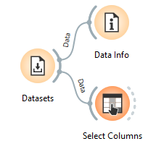
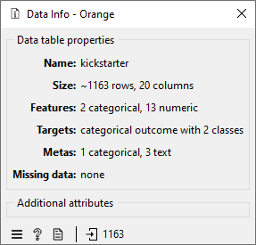
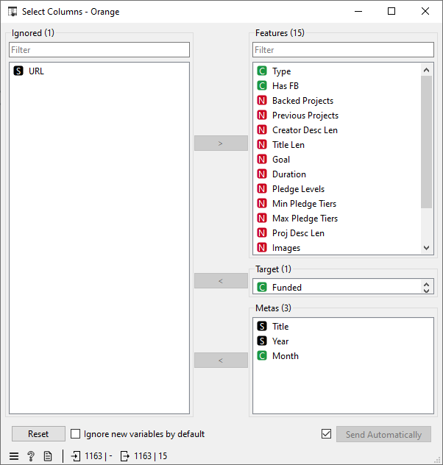
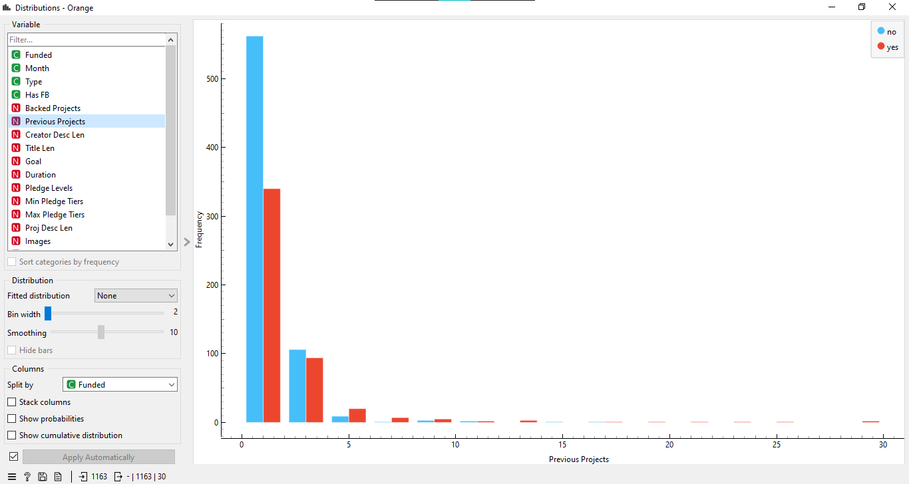
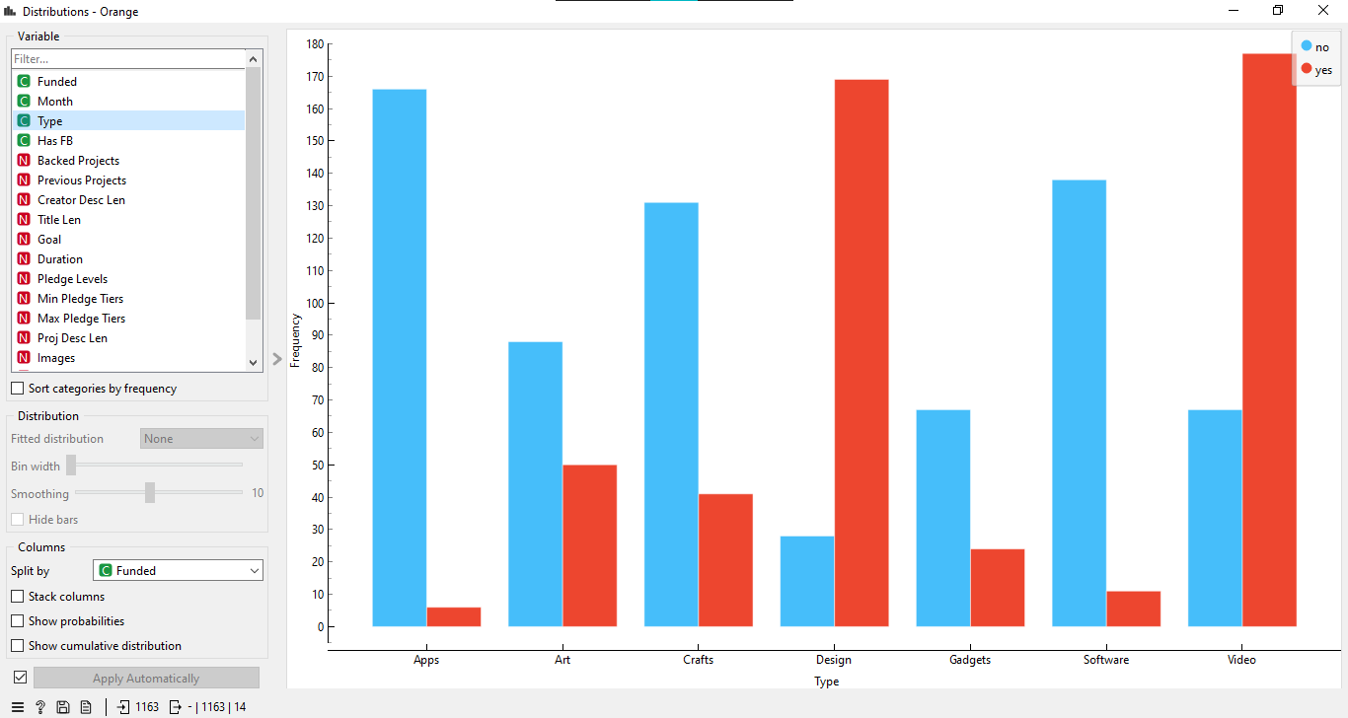
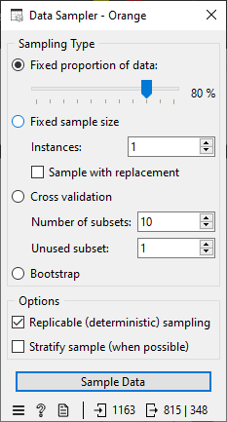
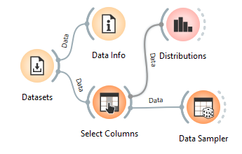

Задание 2. Разведочный анализ данных
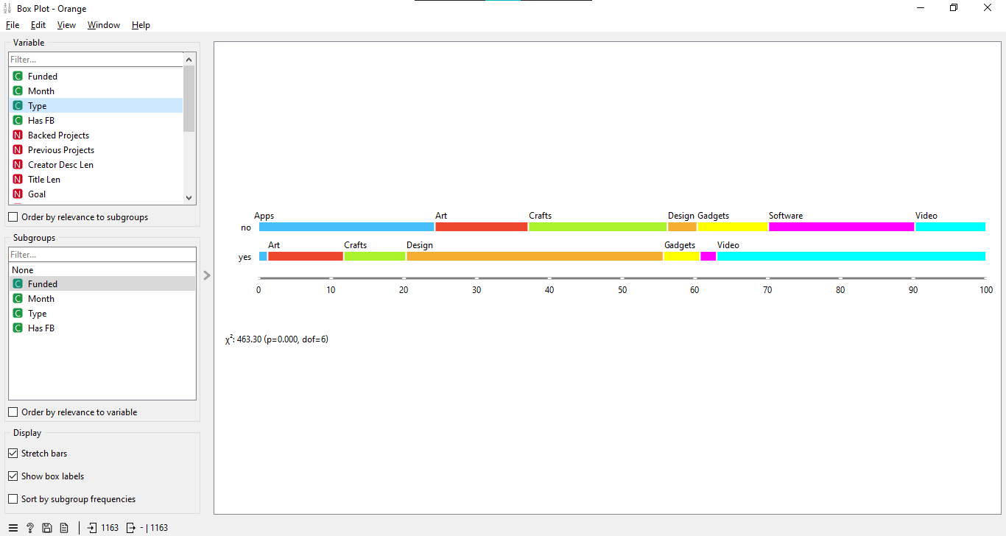
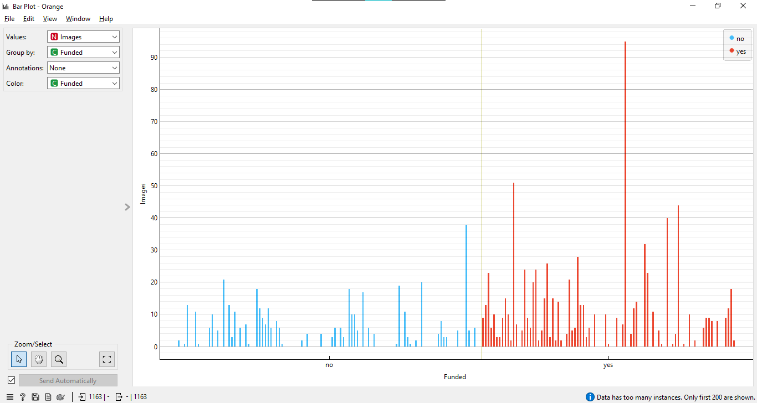
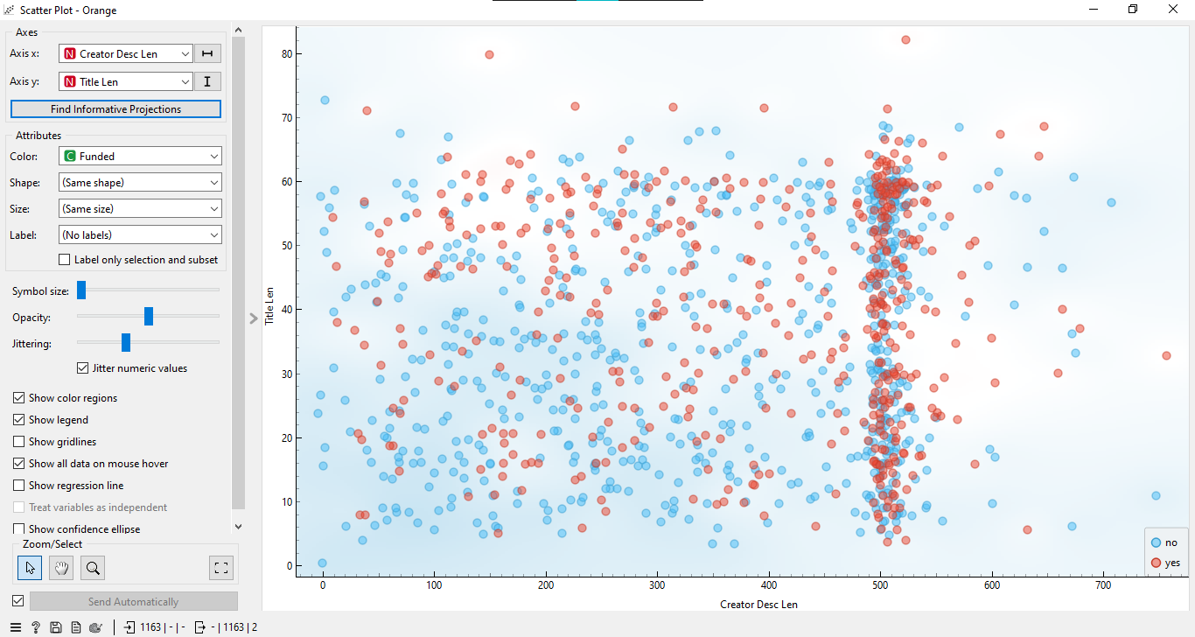
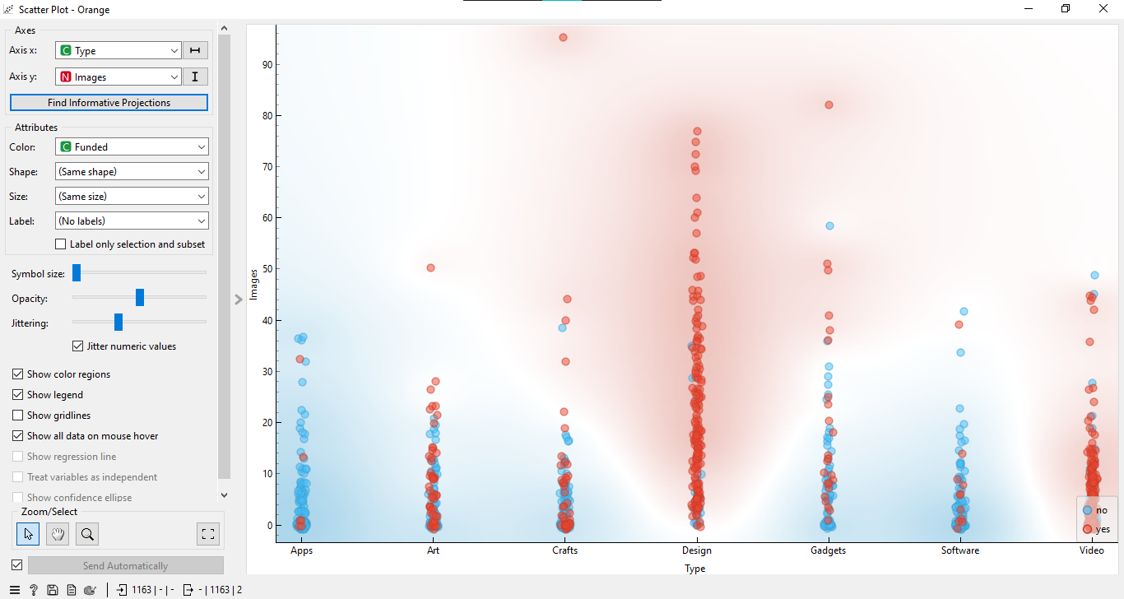
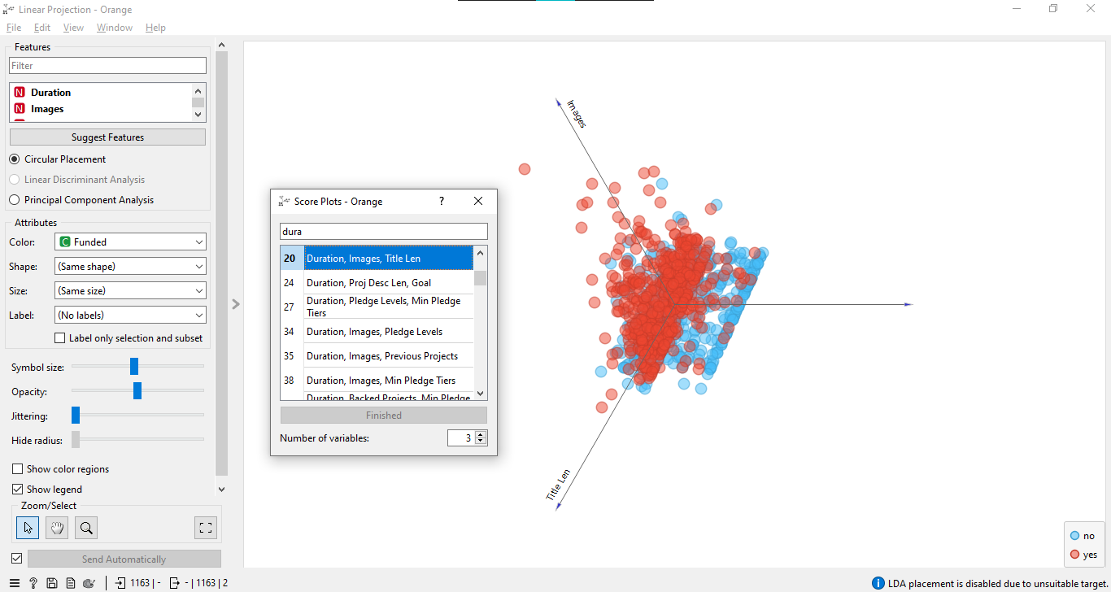
Задание 3. Классификация данных

Задание 4. Оценка качества классификации
Задание 5. Кластеризация данных
Задание 6. Оценка качества классификации
Задание 7. Визуализация результатов
Задание 8. Анализ и интерпретация результатов

Выводы
В данной лабораторной работе я научился использовать программное обеспечение Orange Data Mining для реализации задач классификации и кластеризации данных. Рассмотрел основные возможности разведочного анализа данных (EDA). Научился применять методы классификации и кластеризации путем настройки параметров для корректной интерпретации результатов анализа.

